Théâtre

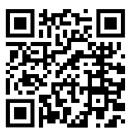
La cigale et la fourmi - Jean de la Fontaine

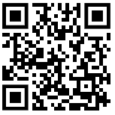
Le médecin malgré lui – Molière

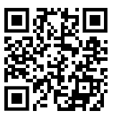
Le petit chaperon rouge – Charles Perrault

Concert
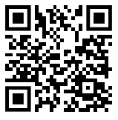
Les quatre saisons – Vivaldi (classique)
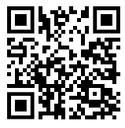
The Beatles (rock)
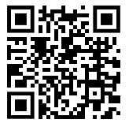
BB King (blues)

Danse
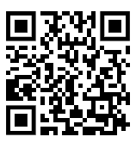
Le lac des cygnes – Tchaïkovski
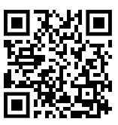
Breakdance
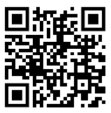
Danse traditionnelle japonaise

Visite virtuelle
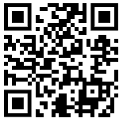
Le musée du Louvres (Paris)
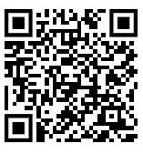
La grotte préhistorique de Lascaux
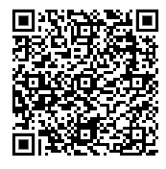
Le château de Versailles (Louis XIV)

